ROC curve  
(+ AUC)

|  |  |  |
| --- | --- | --- |
| 1000 | 정상판정 | 암판정 |
| 정상환자 | 988(TN) | 2(FP) |
| 암환자 | 1(FN) | 9(TP) |

//환자 암(Cancer)에 걸렸는가?  
[ TN ] Predict : 암환자 = False / Result : 암환자 = No .  
[ FP ] Predict : 암환자 = True / Result : 암환자 = No  
[ FN ] Predict : 암환자 = False / Result : 암환자 = Yes  
[ TP ] Predict : 암환자 = True / Result : 암환자 = Yes

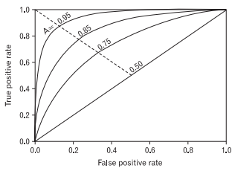

**ROC curve** (Receiver Operating Characteristic curve) : FPR과 TPR을 각각 x,y축으로 놓은 그래프. ROC curve는 X,Y가 둘 다 [0~1]의 범위이고, (0,0) 에서 (1,1)을 잇는 곡선이다.

- ROC 커브는 그 면적이 1에 가까울수록 (즉 왼쪽 위 꼭지점에 다가갈수록) 좋은 성능이다. 그리고 이 면적은 항상 0.5~1의 범위를 갖는다.(0.5이면 랜덤에 가까운 성능, 1이면 최고의 성능)

1) TPR (True Positive Rate, 민감도) //민감도 : 1인 케이스에 대해 1로 잘 예측한 것.   
: 1인 케이스에 대해 1로 잘 예측한 비율 // 암환자를 진찰해서 암이라고 진단한다.  
2) FPR (False Positive Rate, 1-특이도) //특이도 : 0인 케이스에 대해 0으로 잘 예측한 것.  
: 0인 케이스에 대해 1로 잘못 예측한 비율 // 암환자가 아닌데 암이라고 진단한다.

* TPR과 FPR은 비례관계. 즉, TPR이 높아질수록 FPR도 높아짐.  
TPR = TP / TP+FN , FPR = FP / FP+TN

**AUC** (Area under the curve) : 'ROC 곡선 아래 영역'을 의미.

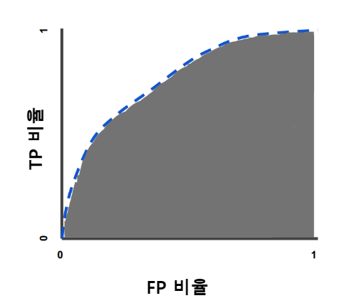

AUC는 다음 두 가지 이유로 이상적이다.

* AUC는 **척도 불변**. AUC는 절대값이 아니라 예측이 얼마나 잘 평가되는지 측정합니다.
* AUC는 **분류 임계값 불변**. AUC는 어떤 분류 임계 값이 선택되었는지와 상관없이 모델의 예측 품질을 측정합니다.

하지만 이러한 두 이유는 특정 사용 사례에서 AUC의 유용성을 제한할 수 있다는 단점이 있습니다.

* **척도 불변이 항상 이상적인 것은 아니다.** 예를 들어 잘 보정된 확률 결과가 필요한 경우가 있는데 AUC로는 이 정보를 알 수 없습니다.
* **분류 임계값 불변이 항상 이상적인 것은 아니다.** 허위 음성(FN) 비용과 허위 양성(FP) 비용에 큰 차이가 있는 경우 한 가지 유형의 분류 오류를 최소화하는 것은 위험할 수 있습니다. 예를 들어 이메일 스팸 감지를 실행할 때 허위 양성(FP)의 최소화로 인해 허위 음성(FN)이 크게 증가한다고 해도 허위 양성(FP) 최소화를 우선시하고 싶을 수 있습니다. AUC는 이런 유형의 최적화에 유용한 측정항목이 아닙니다.